Муниципальное бюджетное образовательное учреждение муниципального образования «город архангельск» «средняя общеобразовательная школа №1»
Министерство здравоохранения Архангельской области государственное бюджетное учреждение здравоохранения Архангельской области «Архангельский центр медицинской профилактики»
Поэтический вернисаж «Рифмы о здоровье»
Автор: Керуль Диана 8а класс МБОУ СОШ № 1
Руководитель: Куприянович Марина Олеговна

г. Архангельск, 2013

Утро, тапки, щетка, мыло,
Мяч, скакалка, эспандер, сила
Завтрак, каша, чай и фрукты -

Настоящие продукты
Шкаф, одежда, обувь, куртка.
Улица. Темно и жутко.

Школа, раздевалка, класс
Учитель, школьники, всё класс!
Физкультура, бег, игра

Настроение. Ура! Спорт, здоровье
Польза, счастье.
Преодолею все ненастья!

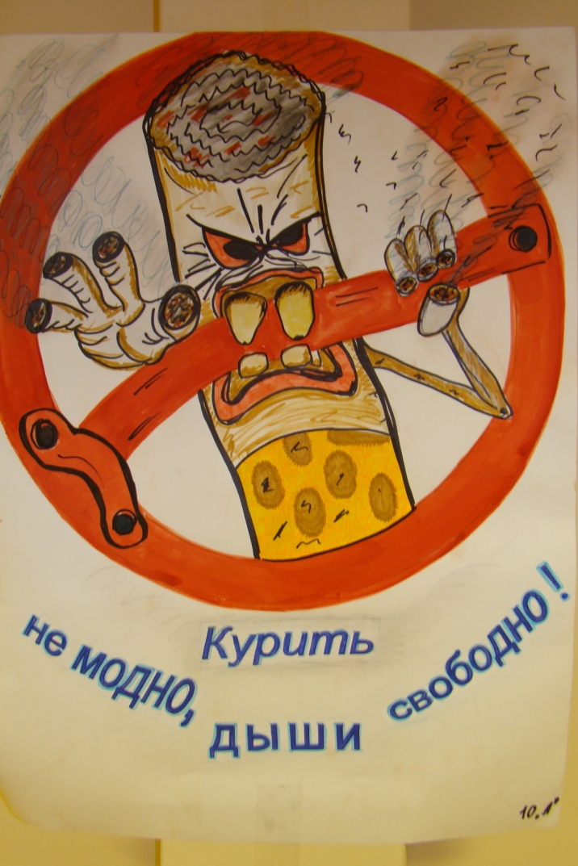

Наш весёлый, дружный класс!
Мы ребята просто класс!
Мы не курим и не пьем
И здоровыми живём!
Спортом занимаемся.
Многим увлекаемся.
Кашу очень любим мы,
Здоровые продукты
Овощи и фрукты

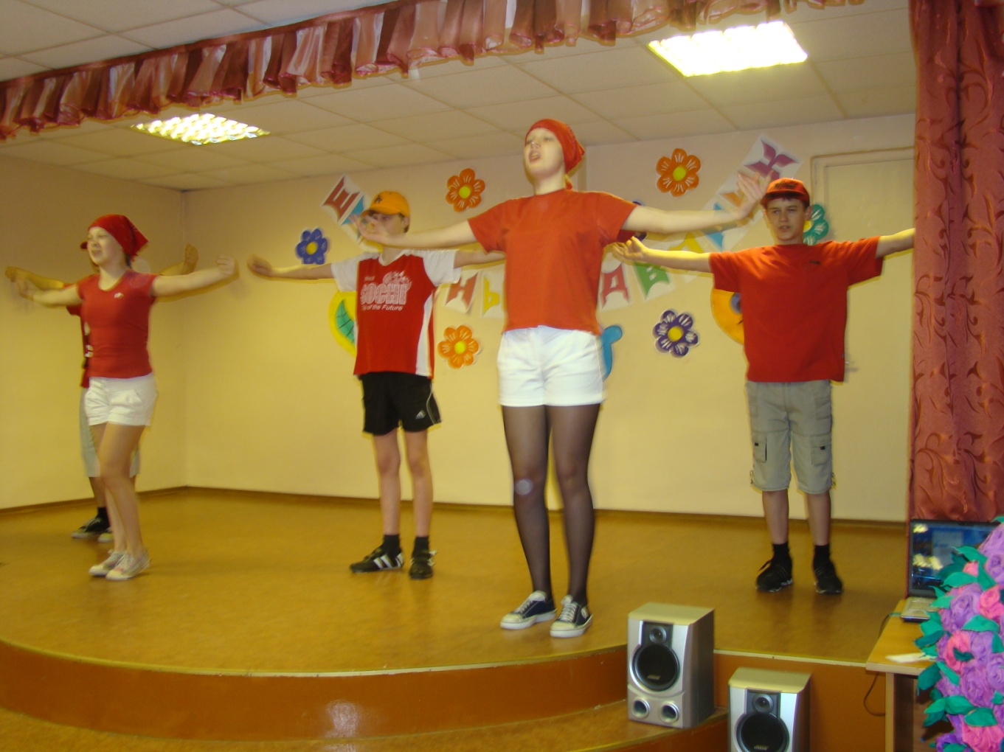

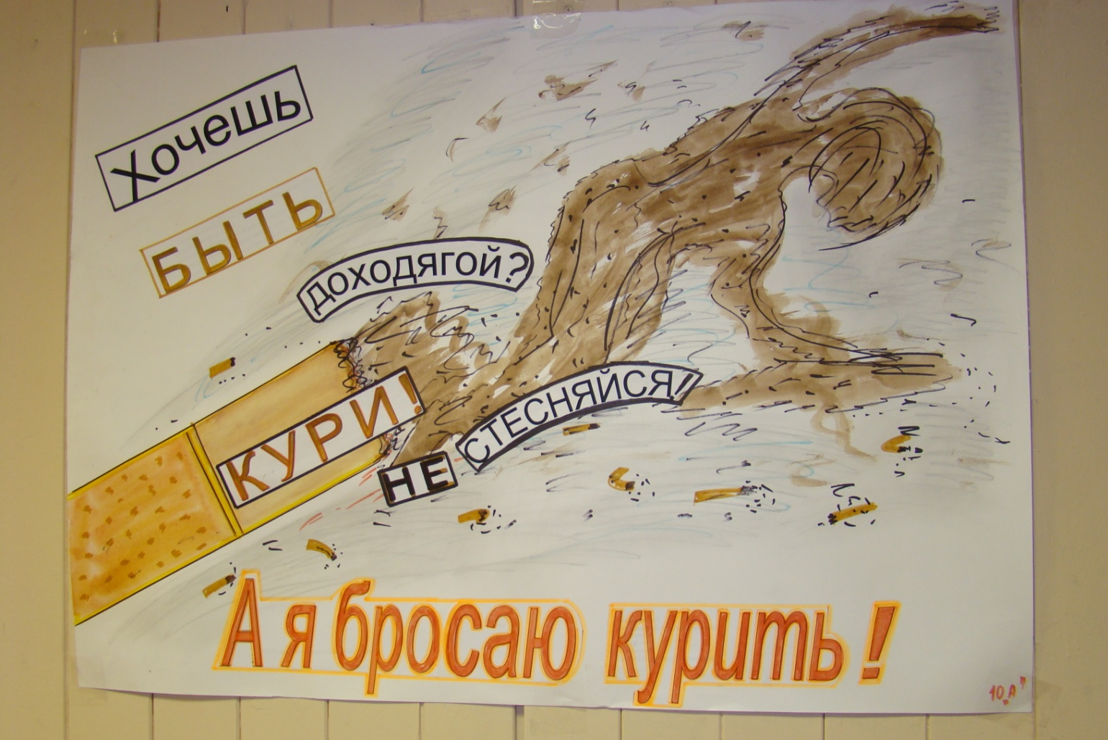

Быстро бежит время
И черный король на арене
Он держит власть над тобой
Когда то он был герой
Когда то он был спасеньем
Но время бежит!
Куда же бежит время?!
И вот зависим ты,
И сжег ты все мосты,
Прощайте же мечты!
Прощай же мирное время!
Борьба, страх, боль...
И умер давно герой..
И только сигарета с тобой..
Да здравствует мир иной!

